МИНИСТЕРСТВО НАУКИ И ВЫСШЕГО ОБРАЗОВАНИЯ РОССИЙСКОЙ ФЕДЕРАЦИИ
федеральное государственное автономное образовательное учреждение высшего образования
«САНКТ-ПЕТЕРБУРГСКИЙ ГОСУДАРСТВЕННЫЙ УНИВЕРСИТЕТ
АЭРОКОСМИЧЕСКОГО ПРИБОРОСТРОЕНИЯ»

КАФЕДРА №23
ОЦЕНКА ОТЧЕТА
РУКОВОДИТЕЛЬ
Доктор техн. наук, доцент |  |  |  | А.Л. Ляшенко
должность, уч. степень, звание |  | подпись, дата |  | инициалы, фамилия

ОТЧЕТ О ЛАБОРАТОРНОЙ РАБОТЕ №5

«ИССЛЕДОВАНИЕ УСТОЙЧИВОСТИ СИСТЕМЫ УПРАВЛЕНИЯ С ПОМОЩЬЮ КРИТЕРИЯ НАЙКВИСТА»

ВАРИАНТ №16
по дисциплине: ОСНОВЫ АВТОМАТИЧЕСКОГО УПРАВЛЕНИЯ
ОТЧЕТ ВЫПОЛНИЛ
СТУДЕНТ ГР. № | 2133 |  |  |  | Г.Г. Саакян
 |  |  | подпись, дата |  | инициалы, фамилия

Санкт-Петербург 2023
Цель работы: Оценка устойчивости системы методом Найквиста.
Ход работы:
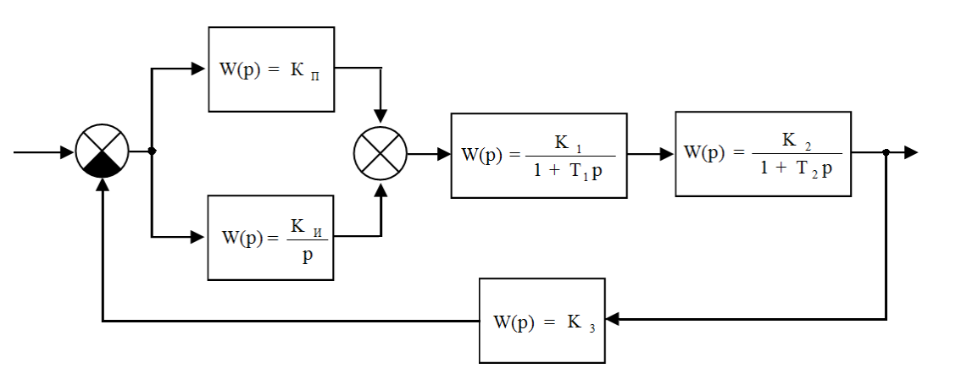
Рисунок 1 – Структурная схема исследуемой системы

№ п/п | К_{п} | К_{и} | К₁ | Т₁ | К₂ | Т₂ | К₃
6 | 0,2 | 0,07 | 4 | 0,3 | 1,8 | 2 | 0,6

Общая передаточная функция системы:
$$W\left(p\right)=\frac{\left(К_{п}+\frac{К_{и}}{p}\right)*\frac{К_{1}}{1+Т_{1}p}*\frac{К_{2}}{1+Т_{2}p}}{1+\left(К_{п}+\frac{К_{и}}{p}\right)*\frac{К_{1}}{1+Т_{1}p}*\frac{К_{2}}{1+Т_{2}p}*К_{3}}=\frac{\left(0.2+\frac{0,07}{p}\right)*\frac{4}{1+0.3p}*\frac{1.8}{1+2p}}{1+\left(0.2+\frac{0,07}{p}\right)*\frac{4}{1+0.3p}*\frac{1.8}{1+2p}*0.6}$$

$$W\left(p\right)=\frac{1800p+630}{{750p}^{3}+{2875p}^{2}+2390p+399}$$
Составление амплитудно-фазовой характеристики разомкнутой части САУ:
$$W\left(jw\right)=\frac{1800jw+630}{{750jw}^{3}+{2875jw}^{2}+2390jw+399}=\frac{630+1800jw}{{-750jw}^{3}-{2875w}^{2}+2390jw+399}=$$
$$=\frac{\left(630+1800jw\right)\left(399-{2875w}^{2}-j\left(2390w{-750w}^{3}\right)\right)}{\left(399-{2875w}^{2}+j\left(2390w{-750w}^{3}\right)\right)\left(399-{2875w}^{2}-j\left(2390w{-750w}^{3}\right)\right)}$$
$$X\left(w\right)=\frac{630\left(399-{2875w}^{2}\right)+1800w\left(2390w{-750w}^{3}\right)}{{\left(399-{2875w}^{2}\right)}^{2}+{\left(2390w{-750w}^{3}\right)}^{2}}$$
$$Y\left(w\right)=\frac{1800w\left(399-{2875w}^{2}\right)-630\left(2390w{-750w}^{3}\right)}{{\left(399-{2875w}^{2}\right)}^{2}+{\left(2390w{-750w}^{3}\right)}^{2}}$$

Координаты точек для построения годографа:
w | 0 | 0,5 | 1 | 2 | 5 | 10
X(w) | 1,58 | 0,6 | 0,16 | -0,09 | -0,067 | -0,022
Y(w) | 0 | -0,746 | -0,62 | -0,314 | -0,05 | -0,008

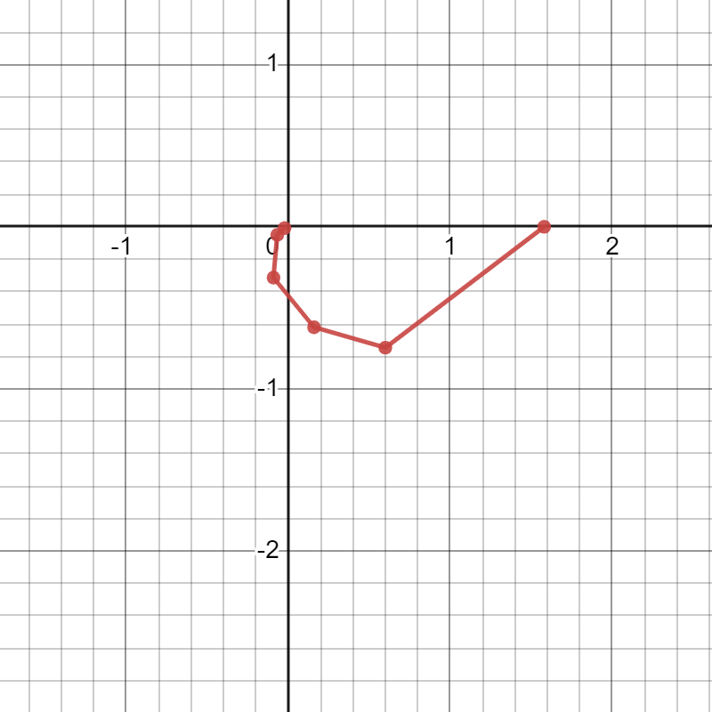
Рисунок 2 – Годограф Найквиста

Годограф начинается на вещественной положительной полуоси и не охватывает критическую точку (-1,0), из чего можно сделать вывод, что система устойчива по критерию Найквиста.

Вывод:
В ходе лабораторной работы был освоен метод Найквиста по оценке устойчивости системы и использовав его для анализа заданной системы установили, что система устойчива.

